2009年赤峰市初中毕业升学统一考试试题
物 理
注意事项：本卷试题共8页，满分110分，考试时间70分钟
一、选择题（每小题给出的选项中只有一个正确，请将正确选项的标号填入题后括号内。每小题3分，共30分）
1、清晨，英林同学背书包骑自行车行驶在上学的路上，我们说他静止是以下列的哪种物体为参照物的（ ）
A、路边的树 B、迎面走来的人 C、背着的书包 D、路面疾驰而去的汽车
2、如图1所示的四幅图中，没有发生动能与势能相互转化的是（ ）

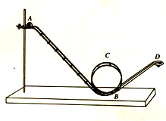
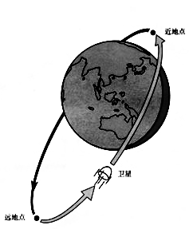
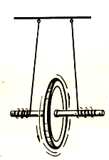
匀速行驶的汽车
A
上升的滚摆
B
从高处滚下的小球
C
向近地点运动的卫星
D
A
远地点
近地点
卫星

3、关于电磁波，下列说法正确的是（ ）
A、在真空中电磁波的传播速度不等于光速 B、红外线是一种电磁波，紫外线也是
C、超声波是一种电磁波，能在真空中传播
D、电磁波只能传播声音和图像，不能传递能量
4、凸透镜甲的焦距为10cm，凸透镜乙的焦距为20cm，爸同一个物体分别放在甲、乙前25cm处，则通过两个凸透镜都能在光屏上成清晰的像，下列说法正确的是（ ）
A、甲透镜成像较大 B、乙透镜成像较大
C、甲乙透镜成像一样大 D、甲、乙透镜成像大小无法比较
5、如图2所示的四幅图中，不能产生声音的是（ ）
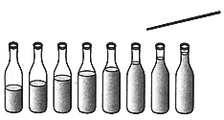
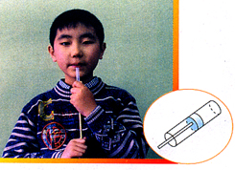
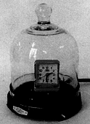
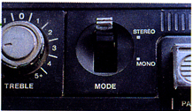
敲击水瓶琴
A
真空罩中响铃的闹钟
B
关闭的立体声收音机
C
吹着的哨子
D

6、下列物态变化过程中，属于吸热的是（ ）
A、水烧开后水壶嘴喷出“热气” B、秋天早晨，小草上霜的形成
C、冬天，室外飘起雪花 D、热天，从冰箱中拿出的冰，过一段时间变成了水
7、关于能源和信息，下列说法中正确的是（ ）
A、化石能、水能、风能均是可再生能源
B、目前的核电站都是利用核聚变释放的能量来发电的
C、光纤通信是利用激光通过光导纤维来传递信息的
D、卫星通信是通过通信卫星利用微波或中波传递信息的
8、中考试卷库大门控制电路的两把钥匙分别有两名工作人员保管，单把钥匙无法打开，如图3所示电路中符合要求的是（ ）
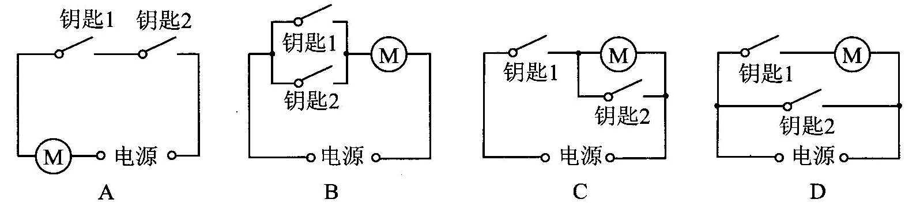

9、如图4所示，甲、乙两个小球分别放在两个装有不同液体的容器中处于静止状态，此时容器中液体深度不同，但液体对容器底部的压强相同，则（ ）
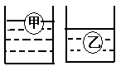
A、甲球的密度大于乙球的密度
B、甲球的密度等大于乙球的密度
C、甲球的密度大小乙球的密度
D、甲球、乙球的密度关系无法判断
V
AV
S1
S
S2
R1
R2
L
10、如图5所示电路，电源电压不变，当开关S闭合、S₁、S₂断开时，电流表的示数为I₁，电压表的示数为U₁；当开关S、S₁、S₂都闭合时，电流表的示数为I₂，电压表的示数为U₂。则下列说法正确的是（ ）
A、I₁>I₂，U₁>U₂
B、I₁<I₂，U₁<U₂
C、I₁>I₂，U₁<U₂
D、I₁<I₂，U₁>U₂

二、填空题（将正确答案填在横线上，每空2分，共28分）
11、有人在行驶的公交汽车内吸烟，其他人也能闻到烟味，成为被动“吸烟者”，这是 现象；乘务人员劝他停止，说话时声音传播的速度 （填“小于”、“等于”或“大于”）铁管中声音的传播速度；要求他系好安全带，防止在紧急刹车时由于 向前滑出发生意外；为了防止烟味呛人，又让吸烟者将身旁的车窗打开一条缝，这是会看到烟雾顺着车窗缝隙钻出车外，产生这一现象的原因是
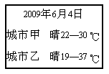
。
12、中央气象台每天都会发布全国主要城市的天气预报，右
表列出的是2009年6月4日沿海城市天津和内地城市西
安地气温情况。请根据两座城市的气温变化情况判别城市
名称，甲是 ，你做出判别的依据是
。
13、月亮在河里倒影的“影”、立竿见影的“影”、雨过天晴后悬挂在天空的彩虹，分析它们的成因其原理不同，它们分别是由于光的 、 和 引起的。
14、（1）如图6所示，人在一般情况下步行前进时，若鞋底与地面没有打滑，地面对鞋底的摩擦力方向是向 （填“前”或“后”）。仔细观察发现鞋底的表面制成凹凸不平的花纹，这是采用 的方法来增大摩擦的。
（2）如图7所示，两个重为20N的相同物块A、B叠放在一起，受到10N的水平推力F1的作用，在水平地面上一起做匀速直线运动，则此时B受到的阻力位 N。
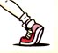
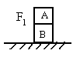
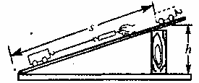
图7
图8

图6

15、在测定斜面的机械效率的实验中，小明采用了如图8所示的装置，正确记录的测量结果如下表：
小车的重力G/N | 斜面高度h/m | 沿斜面拉力F/N | 斜面长s/m
5 | 0.4 | 4 | 1.0
由上表的数据计算可知：（1）做的有用功为 J，（2）机械效率为 。
三、作图与探究题（共30分）
16、（6分）（1）如图9所示是长在枝条上的苹果，请在图中画出苹果受力示意图。
（2）在一个深坑正中央P点趴着一只青蛙，它能看到的视野范围如图10a所示；若坑中灌满了水，青蛙仍在P点，它的视野将发生变化，请在图10b中利用光路图确定青蛙视野的大致范围，并按a得方法表示出来。
(3)要用滑轮组将陷在泥中的汽车拉出来，试在图11中画出最省力的绕绳方法。
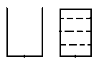
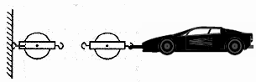

视野
P
P
图9
图10
图11

17、（4分）（1）小刚在称量矿石质量时，进行了如图12甲所示的操作，他的错误在于 。用正确的方法称量，天平平衡后，砝码和游码的示数如图12乙所示，则被测矿石的质量是 g。
（2）小刚有在量筒中倒入一定量的水，然后将矿石用细线系好后慢慢放入量筒。如图12丙所示，矿石的体积为 ml。
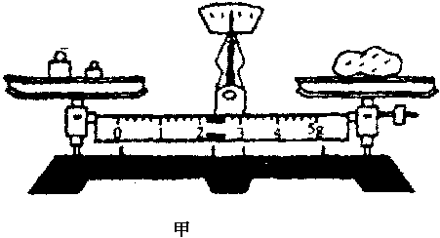
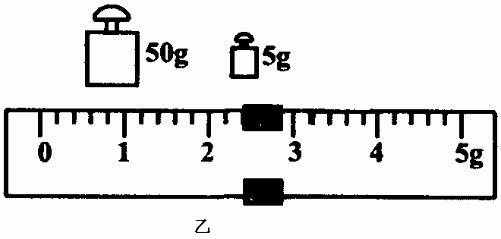
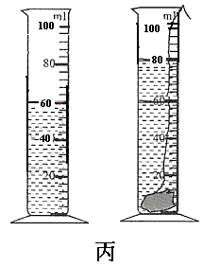
（3）小刚算出矿石的密度为 kg/m³。

18、（5分）同学们用完全相同的小桶分别盛满了4种液体，用弹簧测力计称出液体和小桶的总重力，记录的数据在下表中：

液体种类 | 酒精 | 水 | 可乐 | 酱油
弹簧测力计的示数F/N | 2.6 | 2.8 | 3.0 | 3.2
F/N
ρ(g/cm³)
F/N
ρ(g/cm³)
F/N
ρ(g/cm³)
F/N
ρ(g/cm³)
A
B
C
D

（1）通过分析比较此表，他们推测在液体密度与弹簧测力计示数之间有一定的规律。在图13所示的图像中能正确反映这一规律的图像是（ ）
（2）若可乐的密度为1.2g/cm³，根据商标的数据可以推算出小桶的重力是 N。

19、（5分）小林同学为了探究浮力的大小跟什么因素有关，做了图14所示的实验。
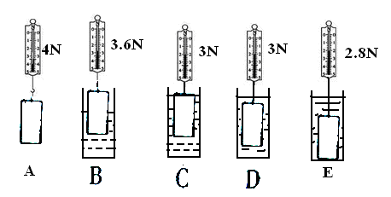

(1)从图14中A、B、C、D可得出：浮力的大小与 有关。
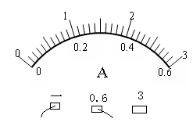
（2）图14E中物体受到的浮力是 N。
20、（10分）如图15所示为某同学测定小灯泡电阻的实物连接图。
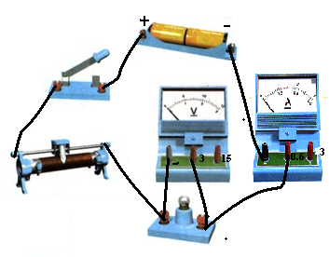

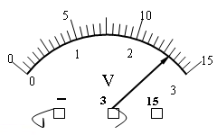

（1）图中有两处明显连接错误，请指出来：
①
②
（2）电路改正后闭合开关，发现电流表的指针偏转，电压表指针没有偏转，则该故障的原因是 （填下列故障原因的代号）
A、小灯泡接线短路 B、电源接触不良
C、小灯泡接线断路 D、电流表接线短路
（3）排除故障后闭合开关，电流表和电压表的示数如图1甲、乙所示，则电流表的读数为 A，电压表的读数为 V，小灯泡的电阻为 Ω。
四、综合应用题（要求有必要的文字说明和解题步骤。共22分）
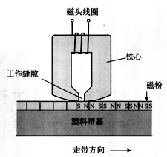
21、（6分）铁棒和钢棒本来不能吸引钢铁，当磁体靠近它或与它接触时，它便有有了吸引钢铁的性质，也是被磁化了。软铁磁化后，磁性很容易消失，称为软磁性材料。而钢等物质在磁化后，磁性能够保持，称为硬磁性材料。硬磁性材料可以做成永磁体，还可用来记录声音。录音机的磁带上就附有一层硬磁性材料制成的小颗粒。录音时，声音先转变成强弱变化的电流，这样的电流通过录音磁头，产生了强弱变化的磁场。磁带滑过时，磁带上的小颗粒被强弱不同地磁化，于是记录了一连串有关磁性变化的信息（如图17）。
阅读上面文字，完成下列内容：
（1）磁带上的 记录了声音、图像等信息；录音机在把声信号变成磁信号的过程中，要先把
声信号变成 信号。
（2）请根据上面的内容，提出一个物理问题并尝试解答提出的问题。
示例： 问题：什么是磁化？
解答：使没有磁性的物体获得磁性的过程。
问题：
解答：
（3）标出如图17所示位置时刻，磁头线圈中的电流方向。
22、（8分）如图18所示是一种起重机的简图，用它把质量为4×10²kg ，底面积为0.5m²的货物G匀速提起（g=10N/kg）。求
（1）起吊前，当货物静止与水平地面时，它对地面的压强是多少？
（2）若把货物匀速提起12m，用了40s，则货物上升的速度是多少？
（3）起重机对货物做功的功率是多少？
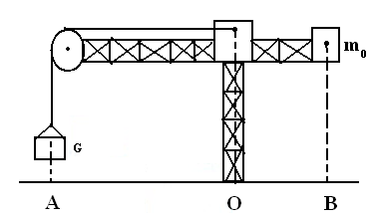
（4）若OA=12m，OB=4m，起重机本身重力不计，吊起货物时为使起重机不翻倒，其右边至少要配质量m₀为多少kg的物体？

23、（8分）丽达洗衣机的铭牌如图19所示，根据铭牌提供的信息回答下列问题：
（1）1标准大气压下，洗衣机内装有40kg、14℃的水，使水温升高25℃，水至少吸收多少热量？[C水=4.2×10³J/(kg℃）)
(2)洗衣机的洗涤功能和加热功能是同时工作并同时停止的，若连续洗涤用时40min，机内水温达到（1）问的情况，求洗衣机加热水的效率为多少？（保留到整数位）
（3）洗衣机后来甩干又用了10min。若仅有此洗衣机工作的整过过程中，家中电能表的表盘示数从3246.8kwh变成多少？
防触电保护类别 | 额定洗涤容量5kg
额定电压220V~ | 电源频率 50Hz
洗涤功率 450W | 甩干功率 600W
水加热功率1950W | 最大工作电流 12A
自来水压力0.06Mpa≤P≤1Mpa | 重 量 72kg
出厂日期 | 1997年8月28日
出厂编号 | 970829253

2009年赤峰市初中毕业、升学统一考试试卷 物理
参考答案及评分标准：
一、选择题：（每小题3分，共30分）
1C 2A 3B 4B 5C 6D 7C 8A 9C 10D
11、扩散 小于 惯性 车外空气流速较大，气体压强比较小
12、天津 海水的比热容较大
13、反射 直线传播 折射
14、（1）前 增大接触面的粗糙程度 （2）10
15、 2 50%
16、（共6分，每图2分）
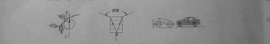

17、（共4分）（1）砝码与物体托盘放反了（1分） 57.4（1分）
（2）20（1分） （3）2.87×10³（1分）
18、（5分）（1）C（3分） （2）1.8N（2分）
19、（5分）排开液体的体积大小（2分） （2）1 （3分）
20、（1）导线直接接在滑动变阻器金属杆两端的接线柱上了（1分） 电压表正负接线柱接反了（1分）
（2）A（2分） （3）0.26（2分） 2.60或2.6（2分） 10（2分）
21、（6分）
（1）硬磁性材料（1分） 电（1分）
（2）问题：录音的原理是什么？（1分）（或怎样根据电流方向判断磁场方向？等等）
解答：声音先转变成变化的电流，电流通过磁头产生变化的磁场，磁带划过磁头被磁化。（1分）（或利用安培定则。等等）
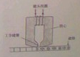
针对本文内容的其他问答，正确合理，参照标准同样给分
（3）电流方向如图（2分）
22、解
（1）静止于水平地面：
F=G=mg=4×10²kg×10N/kg=4×10³N…………1分
P=F/S=4×10³N/0.5m²=8×10³Pa ………………1分
(2）v=s/t=12m/40s=0.3m/s…………………………2分
（3)W=Fs=4×10³N×12m=4.8×10⁴J………………1分
P=W/t=4.8×10⁴J/40s=1.2×10³W………………1分
(4)由杠杆平衡条件：OA×mg=OB×m₀g………………1分
m₀=OAm/OB=12m×4×10²kg/4m=1.2×10³kg……1分
（其他正确解法，参照上述标准给分）
23、（8分）解：
1）Q吸=c水m△t=4.2×10³J/(kg℃) ×40kg×25℃=4.2×10⁶J ……2分
2）Q放=P热t=1950W×40×60s=4.68×10⁶J
η=(Q吸/Q放) ×100%=（4.2×10⁶J/4.68×10⁶）*100%=90%……1分
3）W1=(P1+P2)t1=(1.95+0.45)kw×2/3h=1.6kwh…………………………1分
W2=P3t2=0.6kw×1/6h=0.1kwh…………………………………………1分
W=W1+W2=1.6kwh+0.1kwh=1.7kwh……………………………………1分
读数变为：3248.5kwh+1.7kwh=3248.5kwh………………………………1分
（其他正确解法，参照上述标准给分）

